KVINNOR INOM RÄDDNINGSTJÄNSTEN
MINNESANTECKNINGAR WORKSHOP MSB HANDLINGSPLAN
Närvarande: Mona Hjortzberg, Maria Albertsson

KIRtj har varit delaktiga i MSBs framtagande av handlingsplan inom jämställdhet och mångfald.

På workshopen 21 april 2021 deltog ett tjugotal representanter från räddningstjänster i Sverige. Flertalet har varit delaktiga tidigare och dagens syfte var att kommentera upplägget av handlingsplanen samt innehållet. I nästa steg skickas den på remiss.

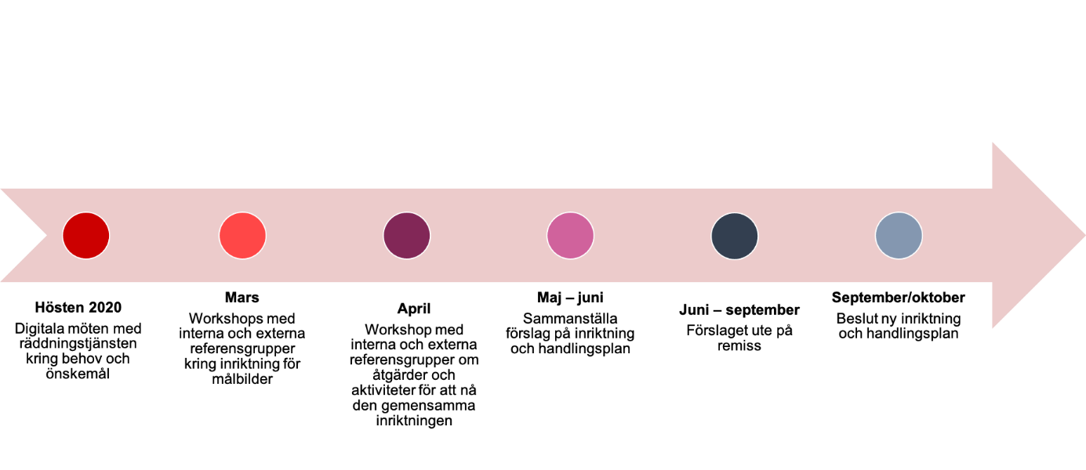

KIRtj stöttar att MSB tar ett helhetsgrepp och noggrant utreder vilka åtgärder som behöver vidtas.
Vi uttrycker en viss oro över vilka konsekvenser som följs om åtgärder inte vidtas? Det gäller på flera nivåer:
- Ifall räddningstjänster inte vidtar tillräckliga åtgärder, vad kan MSB att göra?
- Ifall individer på räddningstjänster inte följer arbetsgivarens värdegrund eller uppförandekod, vilka konsekvenser vidtar räddningstjänsten?

KIRtj påtalar att alla räddningstjänster behöver ha ett likabehandlingsarbete i hela organisationen. Vi understryker också att räddningstjänst inte kan vara fortsatt ojämställd.

